Artificial Intelligence Homework 1
Q1：
a.
状态：每个区域被涂上四种颜色中的一种，或未涂色。
初始状态：所有地区未涂色。
目标状态：每个区域被涂上四种颜色中的一种，且相邻地区颜色不同。
动作：给一个未涂色的区域涂上一种与所有已涂色的相邻区域颜色不同的颜色。
代价：每次动作代价为1。

b.
状态：猴子位置、猴子高度、两个箱子的位置、香蕉是否被拿到。
初始状态：猴子在(x, y)处，高3英尺，箱子分别在(a, b)和(c, d)处，高3英尺，香蕉在(e, f)处，高度8英尺。
目标状态：猴子拿到香蕉。
动作：猴子移动、推箱子、叠箱子、爬上箱子、拿香蕉。
代价：每次动作代价为1。

c.
状态：记录被测试或未被测试，记录合法或非法。
初始状态：所有记录未被测试。
目标状态：找到非法记录。
动作：测试一条记录是否合法，若非法，测试停止。
代价：每次动作代价为1。

d.
状态：3个水壶中的水量
初始状态：3个水壶中的水量均为0。
目标状态：使某个水壶中的水量为1加仑。
动作：装满某个水壶、倒空某个水壶、将一个水壶的水倒入另一个水壶直到倒空或倒满。
代价：每次动作代价为1。

Q2：
a.
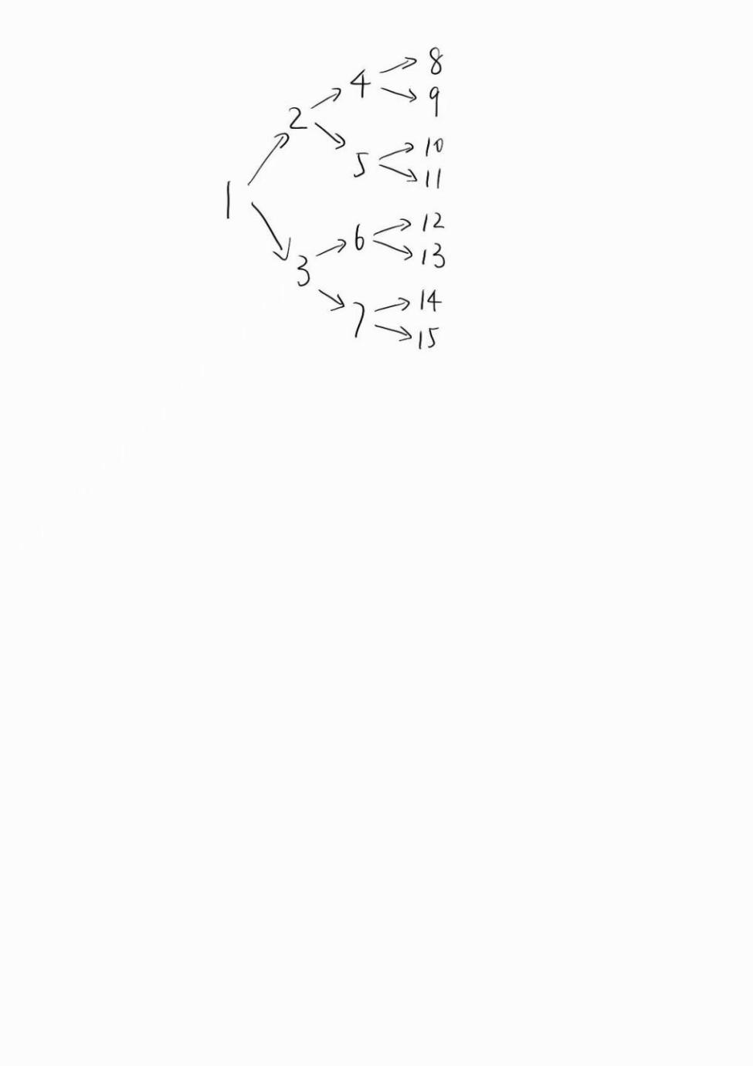

b.
广度优先搜索：1→2→3→4→5→6→7→8→9→10→11
深度限制搜索：1→2→4→8→9→5→10→11
迭代加深搜索：深度界限0：1→深度界限1：1, 2, 3→深度界限2：1, 2, 4, 5, 3, 6, 7→深度界限3：1, 2, 4, 8, 9, 5, 10, 11

c.
正向从1出发，分支因子为 2。反向从11出发，分支因子为 1。
因为反向搜索是一条直线到达1，所以双向搜索很快。

d.
可把问题看作从目标状态不断除以2直到得到1，然后反向输出路径，几乎不需要搜索。

e.
将目标状态转换为二进制，去掉最高位的1，剩余的0代表Left，1代表Right，从左往右即为路径。

Q3：
a.
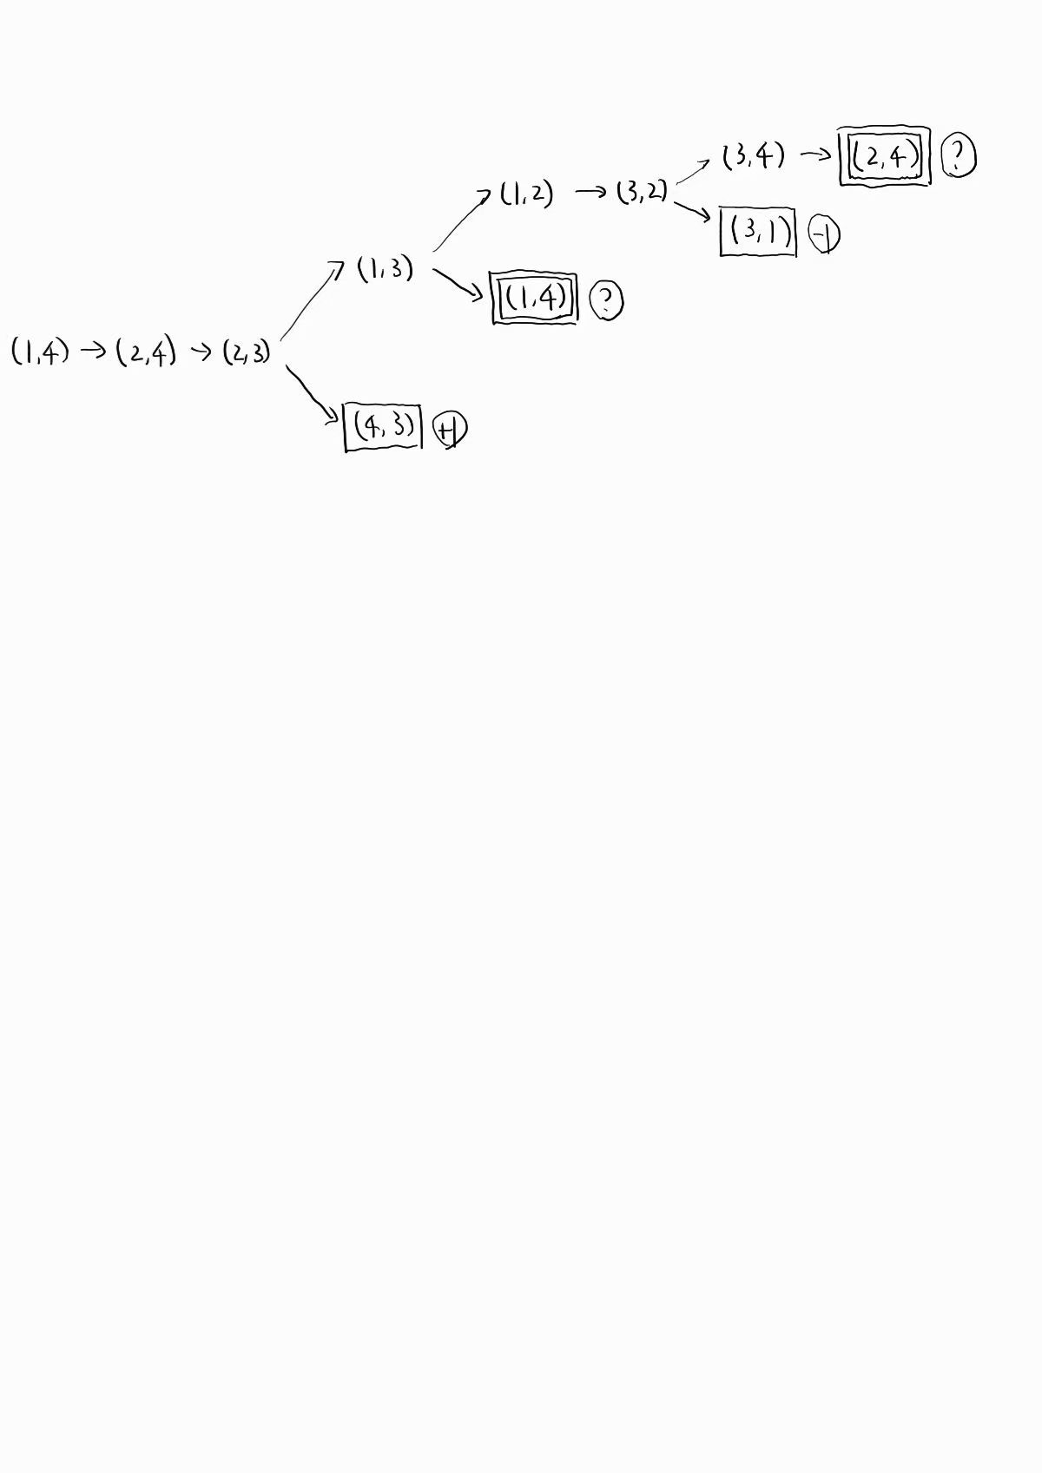
b.
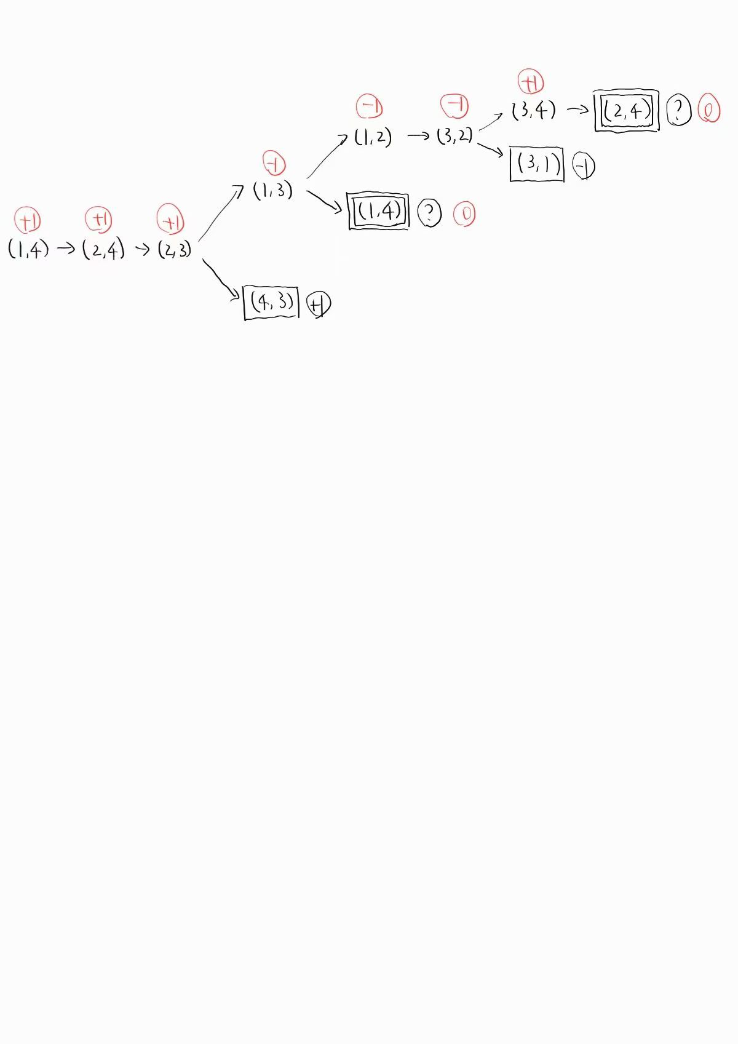
循环状态的回溯值为0。
由于这是一个零和博弈且没有强制步数限制，在两个循环状态时，A不会选择导致自己输的路径，B也同理，因此循环状态的回溯值应该被视为0。
c.
因为标准情况要求树无环，而本题中存在循环状态，树有环，会导致无限递归。
修复方式为，当树遇到重复状态时停止展开，并赋予一个值（如上图中的0）。
该方法对有环游戏不一定最优，因为直接停止展开可能会漏掉一些情况。

d.
由于当两人相邻时，轮到移动的一方可以跳过对方，且一旦跳过对方，该玩家在通往另一端的图中对方便无法再阻拦。因此，谁能在自己移动的回合使两人相邻且跳过对方后自己离终点更近，谁就拥有获胜权。
当n为偶数时，初始间距是偶数。此时A先移动，之后无论B如何移动，A都可以通过调整自己的移动，保持两者间距始终为奇数。此时，若A一直前进，随着两人靠近，B最终面对的间距将会是1，且A离终点更近。若此时B选择向A移动，A便可以选择跳过B，最终率先到达终点，取得胜利。
当n为奇数时，初始间距是奇数。此时A先移动，之后B可以采取和A同样的移动方式，即A往前走几步，B就往前走几步，最终A会被迫移动到与B相邻，然后轮到B移动，此时B便可以选择跳过A。而由于B完全重复了A的移动，此时B离终点更近，可以利用先手优势率先到达终点，取得胜利。

Q4：
a.
单个8-puzzle的总排列为9!，由于逆序数奇偶性无法改变，因此可达状态数为9!/2=181440。故对于两个独立的8-puzzles，总的空间数为(9!/2)²。
考虑轮到谁走：总状态数 = (9!/2)² × 2

b.
由于是抛硬币随机选puzzle移动，是带随机性的双人博弈，因此适合采用期望极大极小算法 (Expectiminimax)。

c.
由于8-puzzle的状态空间是有限的且存在解，而且在完美对弈下，玩家总是会倾向于缩短与目标的曼哈顿距离。因此长期来看，两个拼图都会被向它们的解不断推进，直到一方达成目标，获得胜利。

